ExpColeta

Aplicativo de conversão de arquivos coletados e baixados pelos coletores Unitech.
Roda em ambiente 64 bits;

Pode gerar arquivo de saida com separadores de campos por registro(linha).

Arquivo de configuração

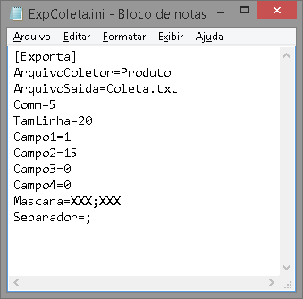
Onde:

[Exporta] –> Título da seção
ArquivoColetor =>Arquivo de entrada, baixado do coletor
ArquivoSaida => Arquivo de saida em formato texto
Comm => Porta Serial
TamLinha =Tamanho do registro, linha.
Campo1 => Posição do 1o campo
Campo2 => Posição do 2o campo
...
Campo16 => Até 16 campos.
Mascara =XXX;XXX. Implementação futura
Separador => Separador de campos. Ex: 0000;000;000

O aplicativo pode ser renomeado para substituir o antigo aplicativo Exporta.exe. Será necessário renomear o arquivo .ini para o mesmo nome do executável.

